**省文化和旅游厅巡视小组到我市调研公共文化服务**

 2021年12月15日，省文化和旅游厅一级巡视员梅其洁一行，在吴川市市委书记庞晓冬，市委常委、副市长许彩娟和市文化广电旅游体育局局长郭冠平等人的陪同下，对我市《广东省公共文化服务促进条例》实施情况，以实地走访的形式，先后对吴川飘色传承基地、吴川市文化馆、江心岛雕塑园及市图书馆文化馆改造项目进行了调研。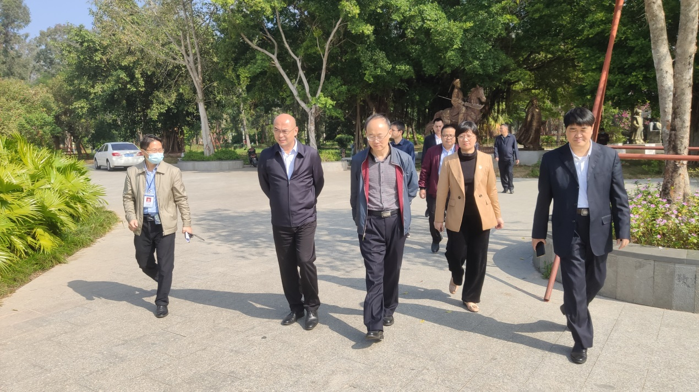

调研组实地观看了吴川飘色制作的安装制作过程，在吴川市文化馆“群众大舞台”与市民一起观看了吴川粤剧南派艺术的精彩演出，了解“吴川三绝”之一的广东省非物质文化遗产吴川泥塑的发展情况，并听取了吴川市主要领导关于图书馆文化馆改造项目的有关情况汇报。

通过调研，梅其洁巡视员对我市公共文化服务实施情况表示了充分的肯定，对市文化馆开展的“粤曲每周一唱”特色品牌群众文化活动表示赞许，认为此活动主题鲜明，既突出了本地民俗特色，又赋予了粤剧南派艺术新的文化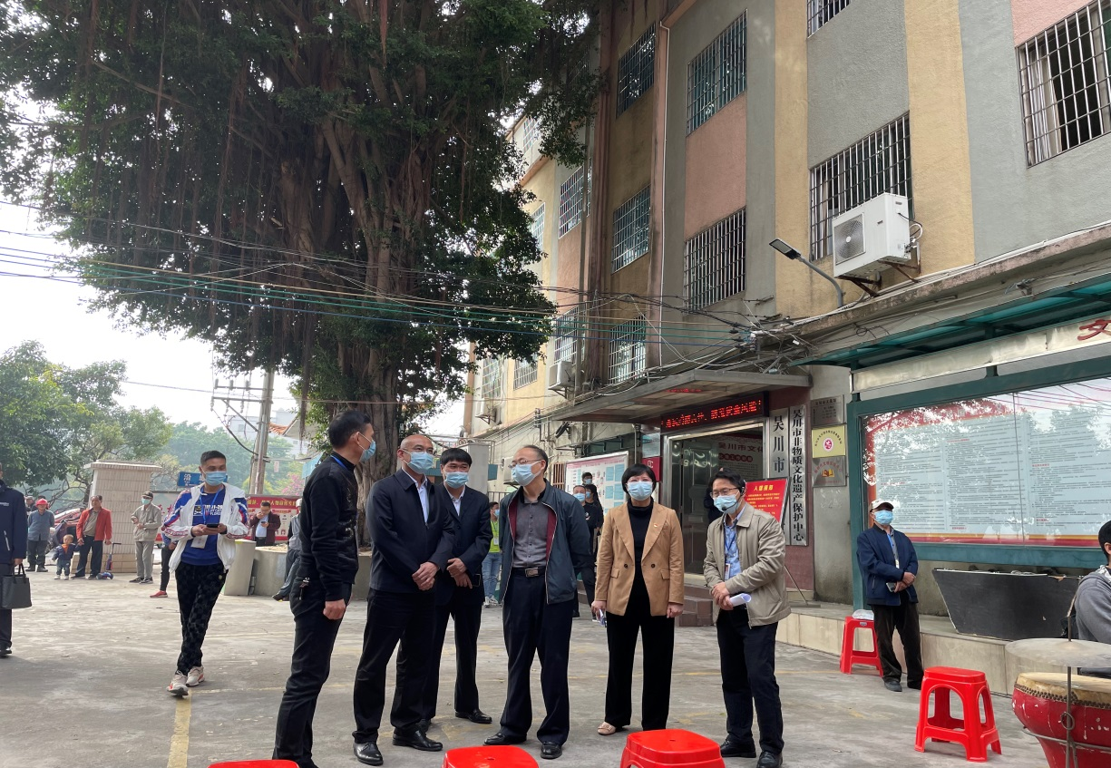内涵。

并提出公共文化服务应当坚持社会主义先进文化前进方向，坚持以人民为中心，坚持社会主义核心价值观为引领，按照公益性、基本性、均等性、便利性的要求，创新公共文化服务体制机制，为完善吴川市公共文化服务体系，进一步努力开展形式多样的公共文化活动。

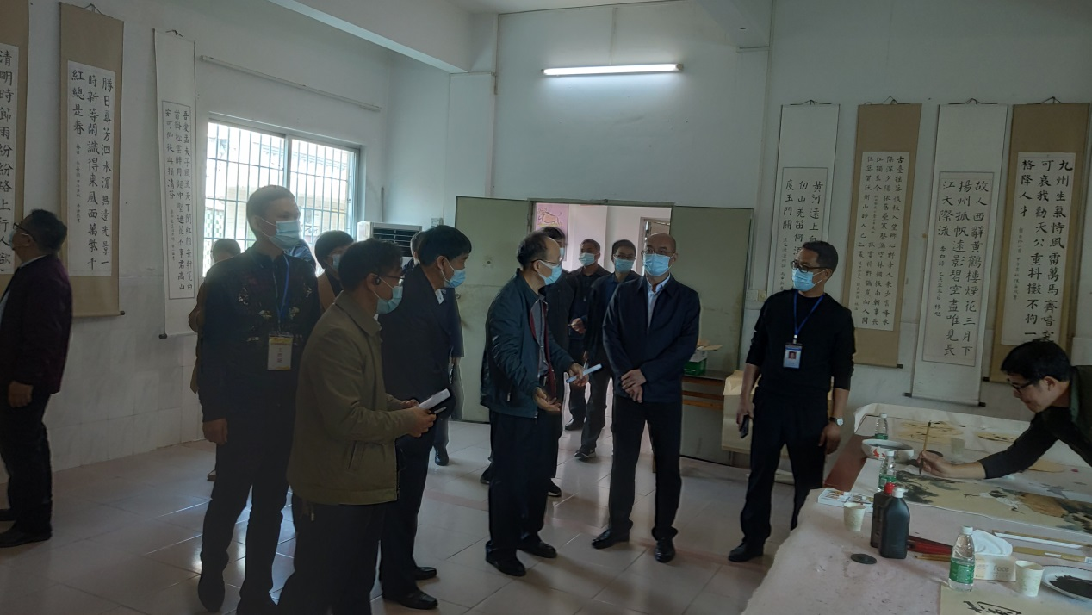本次调研，将对我市公共文化服务在“十四五”期间工作重点和方向，起到积极推进和提档升级的重要作用。